21.09.24

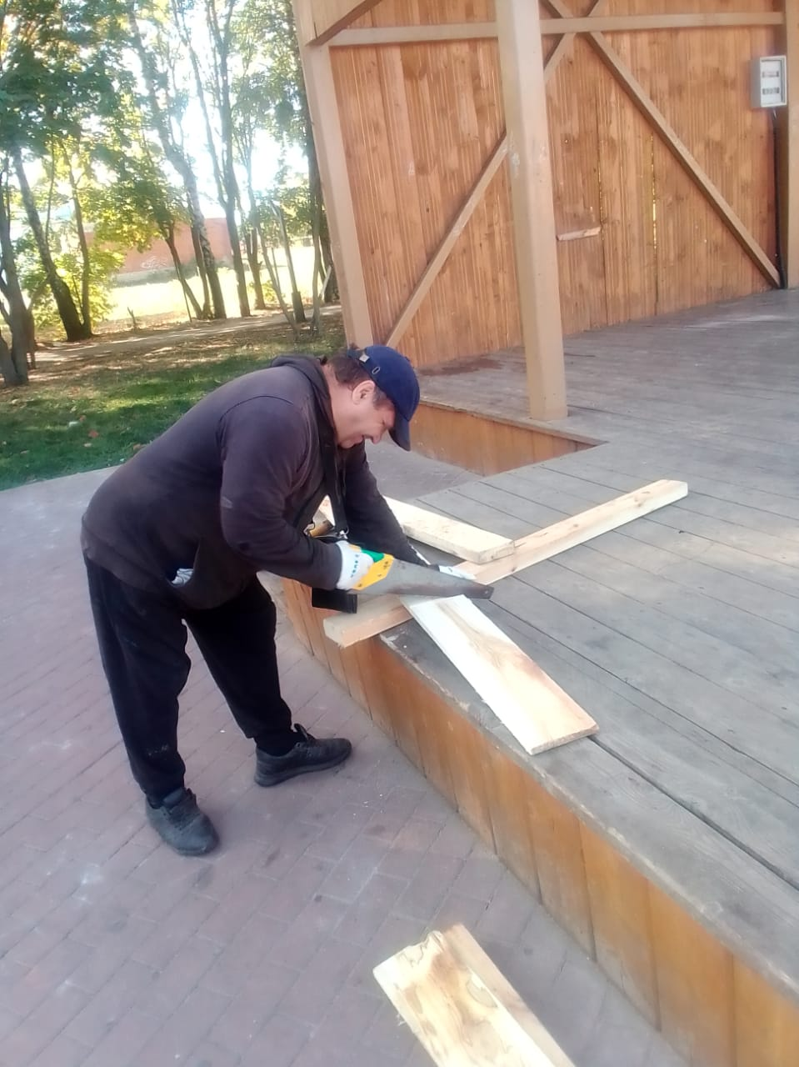

Частичный ремонт сцены. Аллея Машиностроителей

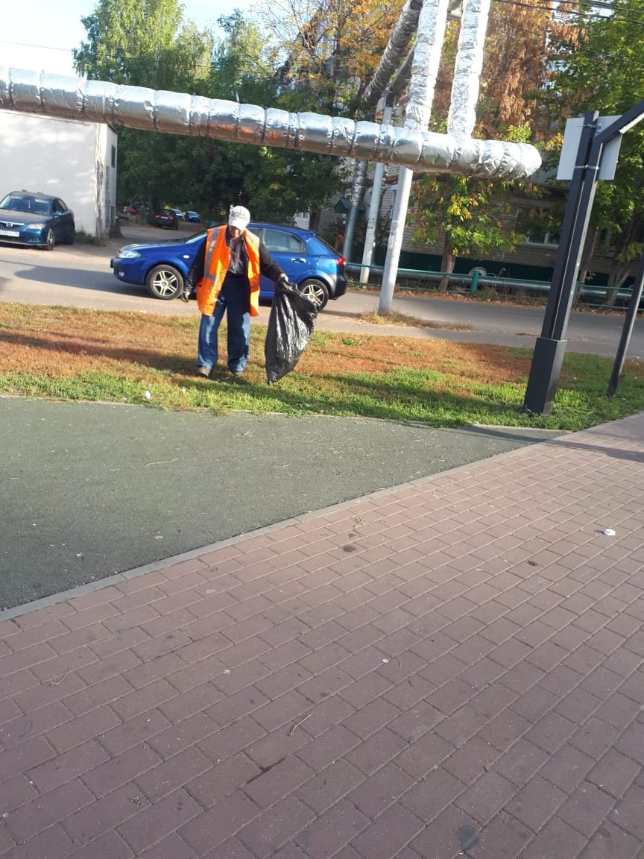

Уборка мусора

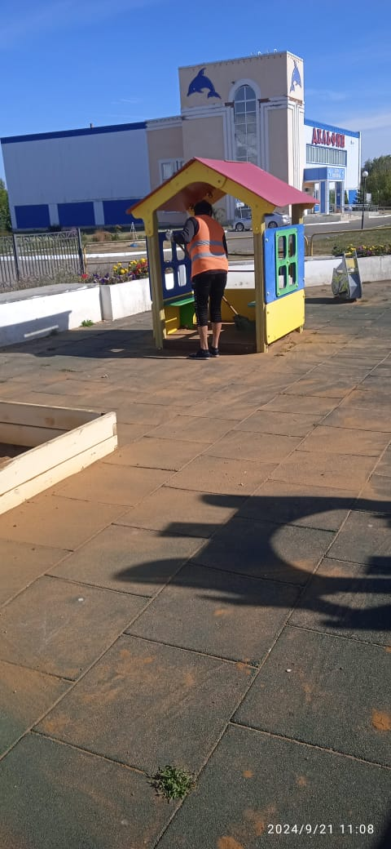

Уборка площадки